**تحلیل پایداری چاه نفت در حین عملیات حفاری با استفاده از مدل­سازی تحلیلی و عددی**

رضا عشقی قهدریجانی1* ، رضا شیرین آبادی3و2 ، احسان موسوی3و1

1-گروه مهندسی نفت و معدن، واحد تهران جنوب، دانشگاه آزاد اسلامی، تهران، ایران [rezaeshgi54@gmail.com](mailto:rezaeshgi54@gmail.com)

2-گروه مهندسی عمران، واحد تهران جنوب، دانشگاه آزاد اسلامی، تهران، ایران

3- مرکز تحقیقات مدل­سازی و بهینه سازی در علوم و مهندسی، واحد تهران جنوب، دانشگاه آزاد اسلامی، تهران، ایران

**چکیده**

**با توجه به نقش مهم صنعت نفت در زندگی امروز مخازن نفتی بسیار حائز اهمیت هستند. عملیات حفاری راهی برای دسترسی به ذخایر هیدروکربوری و تولید نفت و گاز است و باتوجه ‌به این­که چاه­ها با خواص زمین­شناسی متفاوت و لایه­های مختلف هستند؛ لذا فرایند حفاری بسیار مهم بوده و نیازمند دقت و ایمنی بالایی است. پایداری چاه‌های نفت در طول عملیات حفاری بسیار اهمیت دارد. هر نقصی در پایداری می‌تواند منجر به وقوع حوادث جدی مانند انفجار یا هرزروی نفت شود که علاوه بر خطراتی که برای بشر وجود دارد، به محیط‌زیست نیز آسیب جدی وارد می‌کند و می‌تواند منجر به تلف شدن نفت یا ازدست‌رفتن چاه‌هایی که به‌درستی بهره‌برداری نشده‌اند شود. در پژوهش حاضر پایداری دیواره چاه نفت با استفاده از داده­های حاصل از نمودارهای چاه­پیمایی به دو صورت تحلیلی و نیز مدل­سازی عددی در نرم­افزار آباکوس مورد ارزیابی و بررسی قرار گرفته است و حداقل فشار گل حفاری بهینه جهت جلوگیری از آغاز حرکت پلاستیک در دیواره چاه بدست آمده است. فشار گل حفاری بهینه برای پایداری دیواره چاه در حین عملیات حفاری با استفاده از روش تحلیلی مقدار 1/30 مگاپاسکال و با استفاده از مدل­سازی عددی در آباکوس مقدار 1/33 مگاپاسکال محاسبه شده است که اختلاف 06/9 درصدی مشاهده گردید. نتایج حاصل نشان از کارآمدی مدل­سازی عددی داشته و می­توان نتیجه­گیری کرد که می­توان از نرم­افزار آباکوس برای شبیه­سازی مدل­سازی چاه نفت بهره برد.**

کلید واژه- دیواره چاه نفت، فشار گل حفاری، کرنش پلاستیک، نرم­افزار آباکوس

**1- مقدمه**

مطالعه­ای توسط عشقی­قهدریجانی و شیرین­آبادی تحت عنوان [مدل‌سازی عددی شکست هیدرولیکی با استفاده از نرم‌افزار المان محدود اباکوس و تعیین عوامل موثر بر فشار شروع شکست](https://www.irsrmjournal.ir/article_210695_609486a14dc8afe567302781b7935cf6.pdf) انجام شد در این پژوهش به مدل­‌سازی عددی شکست هیدرولیکی در 4 حالت مختلف در نرم‌افزار المان محدود آباکوس و مقایسه نتایج حاصل با مدل­‌سازی آزمایشگاهی آن به منظور یافتن فشار شکست پرداخته شده است. سپس تحلیل حساسیت با استفاده از نرم‌افزار آباکوس به منظور بررسی تاثیر تغییر پارامترهای مختلف بر روی فشار شکست انجام شد. نتایج حاصل نشان داد که تنش جانبی و مقاومت کششی بیش­ترین تأثیر را بر روی فشار شکست دارند و تاثیر پارامترهایی مثل تنش محوری و مدول یانگ در تعیین فشار شکست بسیار ناچیز است[1].

مطالعه­ای توسط فحول و شیرین­آبادی انجام شد در این تحقیق از گزارش‌های فنی و داده‌های چاه نگاری به همراه نرم‌افزار Interactive Petrophysics برای تعیین تنش‌های درجا، فشار حفره‌ای و پارامترهای الاستیک سنگ اطراف چاه در سازند آسماری در جنوب غربی ایران استفاده شد. یک مدل سه­بعدی در نرم‌افزار اجزای محدود کامسول به‌عنوان کوپلینگ یک طرفه مخزن سنگ-سیال برای تعیین حجم سنگ شکسته با استفاده از معیار شکست سه‌بعدی موهر-کولمب در مقادیر مختلف ضریب بایوت ایجاد شد. سپس هم­بستگی بین پایداری دیوار و حجم سنگ شکسته با مقایسه اندازه بیت و لاگ­های کالیپر با مقادیر تخمین زده شده توسط نرم­افزار ارزیابی شد[2].

مطالعه­ای توسط حیدریان و همکاران انجام شد در این مطالعه، یک مدل تحلیلی جدید که از نظر محاسباتی هزینه کمتری نسبت به روش­های عددی فعلی دارد، برای محاسبه شعاع ناحیه پلاستیک اطراف چاه در حین حفاری برای جلوگیری از ناپایداری چاه ارائه شده است. با استفاده از این مدل، می­توان به صورت تحلیلی وزن بهینه گل حفاری را که مقدار وزن گل بدون ناحیه پلاستیک است، محاسبه کرد. مدل ارائه شده بر اساس معیار شکست موهر-کولمب است. این مدل می­تواند هم در چاه­های عمودی و هم در سازندهای متخلخل با تنش­های افقی ناهمسانگرد مورد استفاده قرار گیرد. پیش­بینی­های مدل تطابق معقولی با داده­های میدانی و نتایج حل عددی ارائه می­دهد[3].

مطالعه­ای توسط صالحی و همکاران انجام شد در این مقاله شبیه­سازی­های عددی برای تحلیل پایداری چاه در دو میدان مختلف ارائه شده است. میادین کربناته از مشکلات شدید پایداری رنج می­برند. استفاده از توصیف مناسب مدل ژئومکانیکی، تطبیق ویژگی­های میدان در ارتباط با معیارهای شکست سنگ در برخی موارد ممکن است منجر به پیش­بینی مناسبی برای جلوگیری از مشکلات پایداری چاه و انتخاب پنجره وزنی بهینه گل شود. با تجزیه و تحلیل داده­های مکانیکی مغزه، لگاریتم و سنگ سه­محوری، از یک مدل الاستوپلاستیک در تحلیل پایداری چاه استفاده شد. در مقایسه با برخی از داده­های میدانی واقعی، مشاهده شد که استفاده از یک مدل ساختاری الاستوپلاستیک برای تجزیه و تحلیل پایداری مکانیکی چاه کافی است[4].

مطالعه­ای توسط فرهاد ملائی و محمد نامجونسب تحت عنوان مقایسه قابلیت­های عملیاتی انواع روش­های حفاری و ارائه پارامترهای موثر در انتخاب بهترین شیوه حفاری مخازن نفتی انجام شد در این پژوهش به انواع روش­ها و فناوری­های حفاری و اصول به کارگیری آن­ها و بررسی مزایا و معایب و شرایط عملکرد هرکدام از آن­ها پرداخته شد، که نتایج نشان داد که اکثر مخازن نفتی ایران به دلیل وجود ترک­ها و شکستگی­های فراوان در آن، در بین مخازن دنیا منحصر به فرد می­باشند مثل سازند آسماری و همواره در اثر هرزرفت گل در این شکستگی­ها هزینه­های مالی به همراه داشته و آسیب­هایی هم به سازند وارد شده است. اولویت اصلی در حفاری چنین سازندهای ترکداری، استفاده از حفاری UBD است. هم­چنین در مخازنی که به نفوذ سیالات و مواد جامد حساسند و یا در مقابل عمل انگیزش دچار چالش می­شوند نیز باید از روش UBD استفاده کرد[5].

مطالعه­ای توسط بزرگی و همکاران تحت عنوان تعیین مدل ژئومکانیکی مخزن گازی پارس جنوبی انجام شد در این پژوهش سعی شده است که با استفاده از نمودارهای چاه، داده­های حفاری و نیز اطلاعات چاه­های مجاور، یک مدل ژئومکانیکی از میدان گازی پارس جنوبی تهیه شود که شامل مقادیر فشار منفذی، مقادیر و جهات تنش­های برجای زمین و هم­چنین مشخصات مکانیکی سازندهای حفاری شده در این میدان باشد. با توجه به فقدان دسترسی به نتایج تست­های آزمایشگاهی مغزه، داده­های XPT/MDT و نیز داده­های XLOT/LOT جهت کالیبره کردن مدل ساخته شده، هر یک از پارامترهای مورد نیاز در ساختن مدل ژئومکانیکی توسط چندین روش و رابطه موجود تخمین زده شد و سپس با استفاده از مدل ساخته شده و معیار شکست موگی-کولمب تحلیل ناپایداری چاه انجام گرفت. سپس ناپایداری­ها و اتفاقاتی نظیر هرزروی گل که در این مرحله تخمین زده شده بودند با داده­های نمودار کالیپر و نیز اتفاقات گزارش شده در طول حفاری مورد مقایسه قرار گرفتند تا میزان قابلیت اعتماد به مدل ساخته شده بررسی شود. نهایتاً نیز چنین نتیجه گرفته شد که معیارشکست موگی-کولمب به دلیل در نظر گرفتن نقش تنش اصلی میانگین تخمین نزدیک به واقعیت­تری از وزن گل حفاری ارائه می­دهد[6].

مطالعه­ای توسط فتاحی و زندی ایلقانی انجام شد در این پژوهش بـراي ارائـه راه­کاري جدید براي پیش­بینی گشتاور چرخشی مورد نیاز در حفاري انحرافی، تأثیر چندین پارامتر شامل نیروي محوري، سرعت چرخش مته، طول رشته حفـاري، تغییر زاویه کلی گمانه، سرعت جریان گل و ویسکوزیته گل حفاري لحاظ شده است. در این پژوهش بر مبناي معیار انتخاب مدل، شاخص­هاي آماري شامل میانگین خطاي مربع، مجذور میانگین خطاي مربع، ضریب هم­بستگی و میانگین خطاي درصد مطلق براي انتخاب مناسب­ترین مدل در میان مجموعه­اي از 20 مدل براي برآورد گشتاور چرخشی باتوجه­به مجموعه­اي از داده­هاي مشاهده شده به دست آمد. نتـایج حاصـل از ایـن پـژوهش بیانگر آن است که مدل پیشنهادي به کمک آنالیز بیزي می­تواند نتایج رضایت­بخشی را ارائه دهد[7].

مطالعه­ای توسط شیرین­آبادی و موسوی انجام شد در این تحقیق معادلات Kirsch، Salencon و مدل­سازی عددی به منظور تحلیل تنش در مجاورت چاه انجام شده است. در ابتدا، کد اجزاء مجزا سه­بعدی (3DEC) برای ساخت مدل عددی با استفاده از رفتار الاستیک استفاده شد. سپس نتایج با معادلات Kirsch مقایسه شد. پس از آن، مدل عددی با توجه به رفتار الاستوپلاستیک ساخته شد. همچنین نتایج با معادلات Salencon مقایسه شد و اثر شکستگی بر روی گمانه چاه تحت فشار سه­محوری توسط 3DE*C* بررسی شد[8].

**2- روش مطالعه**

**2-1- محاسبه پارامترهای استاتیک و دینامیک**

پارامترهای ژئومکانیکی مخزن حاصل از بررسی­های دینامیکی با استفاده از نمودارهای لاگ صوتی و نمودار لاگ چگالی به دست می­آیند. با اندازه­گیری خواص یاد شده می­توان مدول­ الاستیسیته سنگ مخزن در حالت دینامیکی را بدست آورد. بدلیل این­که تغییرات در ژئومکانیک که وابسته به سنگ می­باشد، آرام است، محاسبات دینامیکی باید به محاسبات استاتیکی تبدیل شوند، به همین دلیل از روابط تجربی زیر برای تبدیل مدول­ الاستیسیته سنگ مخزن از حالت دینامیکی به استاتیکی استفاده می­کنیم.

مدول یانگ در حالت استاتیک

(1) 

مدول یانگ در حالت دینامیکی



(2)

در این روابط  چگالی سنگ،  زمان گذر امواج فشاری،  زمان گذر امواج برشی می‌باشند. در این روابط زمان گذر موج فشاری و برشی بر حسب میکرو ثانیه بر فوت، چگالی بر حسب گرم بر سانتی­متر مکعب می­باشد. برای بدست آوردن ضریب پواسون نیز می­توان از فرمول ارائه شده در زیر استفاده نمود در این­جا این نکته حائز اهمیت است که ضریب پوآسون در حالت دینامیکی و استاتیکی هیچ تفاوتی ندارد و به تبدیل خاصی نیاز نیست.

(3) 

**2-2- تعیین تنش­های برجا**

یکی از پارامترهای ورودی و مهم در معیارهای شکست، تنش­های برجا می­باشد. تنش عمودی یا روباره () یکی از تنش­های اصلی است و تنش­های افقی حداکثر () و حداقل () دو تنش اصلی دیگر هستند. تنش عمودی بوسیله انتگرال دانسیته سنگ از سطح تا عمق مورد نظر بصورت زیر بدست می­آید:

(4) 

که در آن  تنش قائم، g شتاب جاذبه و z عمق از سطح مبنا است.

مقدار تنش­های افقی حداقل و حداکثر توسط روابط پروالاستیک بصورت زیر تعیین می­شوند:

(5)

(6) 

که در روابط فوق،  ضریب پواسون،  ضریب بایوت،  فشار منفذی، E مدول یانگ استاتیک‌،  و  کرنش در جهت تنش افقی حداقل و حداکثر می­باشند که می­توانند به صورت کششی یا فشاری باشند.

ضریب بایوت تصویری از تخلخل سنگ مخزن است و مقدار آن بین صفر و یک می­باشد. هرچه سنگ تخلخل بیشتری داشته باشد به یک نزدیک و هرچه تخلخل کمتر باشد به صفر نزدیک است.

مقدار بین صفر تا یک می­باشد اما در اغلب موارد  در نظر گرفته می­شود. اگربرابر صفر باشد، این بدان معناست که سنگ تقریباً بدون تخلخل است. در حالی­که اگر برابر یک باشد نشان دهنده یک محیط کاملاً متخلخل است.

**2-3- تحلیل پایداری دیواره چاه**

با استفاده از پارامترهای محاسبه شده در قسمت­های گذشته می­توان پایداری دیواره چاه را بررسی نموده و فشار گل حفاری را نیز به دست آورد. این میزان از فشار گل به ما این امکان را می­دهد که از ریزش دیواره چاه و هم­چنین شکست هیدرولیکی درکل عمق حفاری جلوگیری کرده به علاوه باتوجه­به این میزان از فشار گل از ورود سیال سازند به دیواره چاه و هم­چنین از هرزروی گل حفاری به سازند جلوگیری ­کنیم و در نهایت می­توان از مشکلات ناشی از ناپایداری دیواره چاه ممانعت کرد. در حفاری چاه­های نفتی در سازندهای مختلف از دو روش عمده حفاری تحت تعادل و حفاری بالای تعادل استفاده می‌شود. در روش­های حفاری تحت تعادل و حفاری بالای تعادل فشار گل حفاری به ترتیب کمتر از فشار منفذی سازند و بیشتر از فشار منفذی سازند در نظر گرفته می­شود. باید توجه داشت در حالت عادی و بدون اعمال فشار گل، فشار منفذی سازند باعث ایجاد جریان سیال به داخل چاه می­شود. چنان­چه از روش حفاری تحت تعادل استفاده شود جریان سیال به داخل چاه هم­چنان وجود خواهد داشت.

**3- نتایج مدل­سازی تحلیلی**

ابتدا با استفاده از اطلاعات نمودارگیری پارامترهای مدول الاستیک در حالات دینامیک و استاتیک بدست خواهد آمد. نمودارهای اولیه­ی مورد نیاز برای محاسبه پارامترهای مکانیکی مخزن مورد مطالعه شامل نمودارهای چگالی، نوترون و نمودارهای صوتی فشاری و برشی است، که در شکل 1 نشان داده شده­ است.

میدان نفتی اهواز یکی از بزرگ‌ترین و مهم‌ترین میدان‌های نفتی در جنوب غرب ایران است. این میدان در استان خوزستان واقع شده و از لحاظ تولید نفت، جایگاه ویژه‌ای در صنعت نفت ایران دارد. سازند آسماری در جنوب غرب ایران و به‌ویژه در میدان نفتی اهواز یافت می‌شود. این سازند عمدتاً از سنگ آهک و دولومیت تشکیل شده است و به دلیل ویژگی‌های مخزنی مناسب، یکی از منابع اصلی تولید نفت در منطقه به شمار می‌رود. به دلیل حجم بالای ذخایر نفتی و کیفیت نفت خام، نقش حیاتی در اقتصاد نفتی ایران دارد.

عمق لایه مورد مطالعه همان­طور که در شکل‌ 1 مشخص می­باشد، از 2600 الی 2700 متری می­باشد. یعنی به عبارت ساده­تر 100 متر از لایه مورد نظر که در همان لایه مخزنی می­باشد مورد مطالعه و بررسی قرار گرفته است. این مطالعه بر روی یکی از چاه­های مخزن آسماری صورت گرفته است.

شکل 1: نمودارهای بدست آمده از چاه در مخزن مورد مطالعه بر حسب عمق

در ابتدا باید نمودارهای حاصل شده از نمودارگیری چاه نفت مورد مطالعه و بررسی قرار گیرد و سپس پارامترهای خواص الاستیک در حالت­های دینامیک و استاتیک سنگ در عمق مورد مطالعه را با توجه به روابط تجربی ارائه شده بدست آورد. برای بدست آوردن پارامترهای مدول­های مورد نظر از اطلاعات مربوط به نمودار­های چگالی و نمودارهای صوتی در هر دو حالت برشی و فشاری استفاده می­شود.

در شکل 2 و 4­ نمودار مدول یانگ دینامیکی و استاتیکی مخزن مورد مطالعه نشان داده شده­ است. شکل 2 نشان دهنده مدول یانگ بر حسب دینامیک، شکل 3 نشان دهنده ضریب پوآسون ( بدون بعد) و شکل 4 نشان دهنده مدول یانگ بر حسب استاتیک می­باشد.

شکل2: مدول یانگ بر حسب دینامیک

شکل 3: ضریب پوآسون ( بدون بعد)

شکل 4: مدول یانگ بر حسب استاتیک

پایین­ترین حد مجاز فشار گل بهینه توسط معیار موهر-کولمب بدست آمده است. فشار گل بهینه به ما این امکان را می­دهد که از ریزش دیواره چاه و هم­چنین شکست هیدرولیکی در کل عمق حفاری در سنگ مخزن جلوگیری کنیم، هم­چنین می­توان با توجه به این مقدار فشار گل از ورود سیال سازند به دیواره چاه و هم­چنین از هرزروی گل حفاری به سازند جلوگیری کرد. با توجه به بررسی انجام شده حداقل مقدار مجاز برای فشار گل 1/30 مگاپاسکال بدست آمده است.

جدول1: خصوصيات مختلف مکانيک سنگي

|  |  |  |  |  |  |
| --- | --- | --- | --- | --- | --- |
| مدول یانگ  Gpa | مدول بالک  Gpa | چسبندگی  Mpa | زاویه اصطلاک  (درجه) | مقاومت کششی  Mpa | ضریب  پواسون |
| 03/7 | 90/5 | 94/6 | 40 | 98/2 | 3/0 |

جدول2: تنش قائم، تنش افقي حداقل، تنش افقي حداکثر و فشار منفذي

|  |  |  |  |  |
| --- | --- | --- | --- | --- |
| فشار منفذي  Mpa | تنش افقي حداکثر  Mpa | تنش افقي حداقل  Mpa | تنش قائم  Mpa | عمق  (متر) |
| 73/25 | 1/57 | 7/51 | 9/68 | 2600-2700 |

**4- بررسی پایداری دیواره چاه با استفاده از مدل­سازی عددی**

**4-1- نرم­افزار آباکوس**

نرم افزار ABAQUS یک ابزار قدرتمند برای مدل­سازی و شبیه سازی مهندسی است که می­توان از آن برای تحلیل پایداری چاه نفت استفاده کرد. این نرم­افزار با استفاده از روش المان محدود (FEM) می­تواند تنش­ها، تغییر شکل­ها و سایر پارامترهای مهم را در دیواره چاه و سازندهای اطراف آن شبیه­سازی کند.

این نرم­افزار قابلیت‌های پیشرفته‌ای را برای مدل‌سازی و شبیه‌سازی رفتار پیچیده مواد و ساختارها ارائه نموده که آن را به ابزاری ارزشمند برای بررسی پایداری چاه تبدیل کرده است.

**4-2- مراحل کلی انجام تحلیل پایداری چاه نفت با استفاده از ABAQUS**

اولین گام در تحلیل پایداری چاه، ایجاد یک مدل هندسی دقیق از چاه و سازندهای اطراف آن است. این مدل می‌تواند با استفاده از نرم‌افزارهای CAD یا پیش‌پردازنده ABAQUS طراحی شود. در مرحله بعد، باید خواص مکانیکی مواد به کار رفته در مدل، از جمله مدول یانگ، نسبت پواسون و مقاومت فشاری تعریف گردد. در مرحله بعدی، بارگذاری و شرایط مرزی باید مشخص شوند؛ به این معنی که بارهای وارد بر چاه، نظیر فشار سیال و وزن سازند، و هم­چنین شرایط مرزی مانند محدودیت‌های جابجایی، باید تعیین شوند. پس از تعریف تمامی پارامترهای ورودی، مدل آماده حل شدن با استفاده از حل­گر ABAQUS است. پس از انجام حل، نتایج به دست آمده می‌توانند برای ارزیابی پایداری چاه مورد تجزیه و تحلیل قرار گیرند. این تحلیل ممکن است شامل بررسی تنش‌ها، تغییر شکل‌ها و سایر پارامترهای کلیدی باشد.

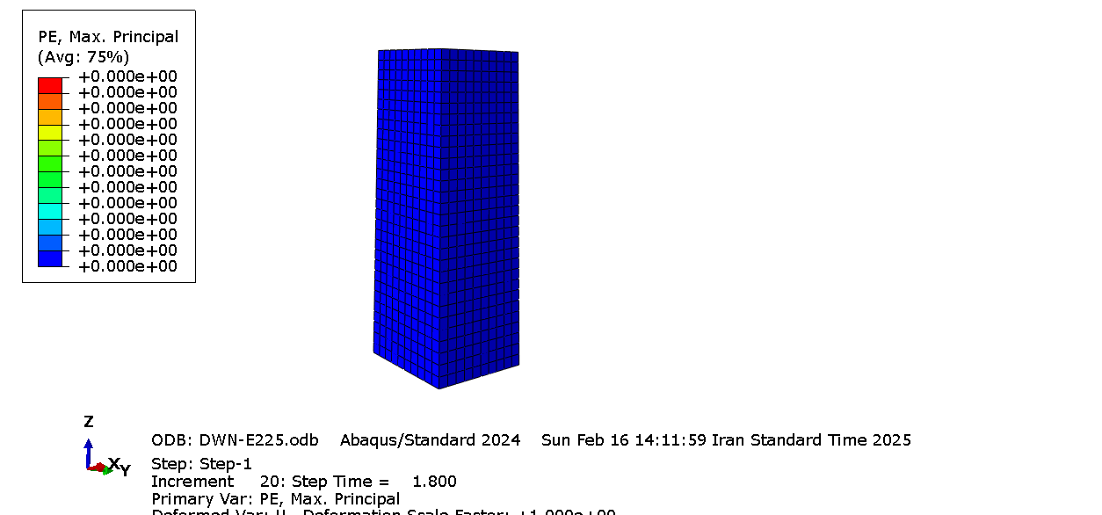

شکل5: مدل ژئومکانیکی ساخته شده در نرم­افزار آباکوس از چاه مورد مطالعه

# 4-3- کاربرد FEM در تحلیل پایداری چاه نفت

در تحلیل پایداری چاه نفت، روش المان محدود به مهندسان این امکان را می‌دهد که رفتار مکانیکی سنگ‌ها و سیالات درون و اطراف چاه را به‌دقت پیش‌بینی کنند. این پیش‌بینی‌ها شامل بررسی تغییرات تنش و فشار در ناحیه اطراف چاه، ارزیابی خطرات ناپایداری چاه مانند ریزش دیواره‌ها و بهینه‌سازی طراحی چاه و روش‌های حفاری برای کاهش خطرات است. به ­طور کلی، روش المان محدود با تقسیم یک مسئله پیچیده به بخش‌های کوچک‌تر و حل عددی آن‌ها، ابزاری کارآمد برای تحلیل و بهینه‌سازی عملیات حفاری و پایداری چاه نفت فراهم می‌کند. در این تحقیق عملیات حفاری چاه به عنوان یک فرایند کلیدی در صنعت نفت و گاز بررسی شده است. این فرایند با استفاده از روش‌های پیشرفته و تحلیل‌های عددی برای بررسی پایداری چاه انجام شده است. این تحلیل‌ها برای شناسایی و پیش­گیری از ناپایداری‌های دیواره چاه و اتخاذ اقدامات مناسب برای جلوگیری از مشکلات ناشی از آن صورت گرفته است.

**4-4- اجرای مدل جهت یافتن فشار گل بهینه**

یکی از ساده­ترین معیارهاي شکست و در عین حال موثر، براي تخمین مقاومت برشی سازند، معیار موهر-کولمب است. طبق این معیار، پارامترهایی مانند تنش قائم، چسبندگی و زاویه اصطکاک داخلی در مقاومت برشی سازند موثر هستند. در این مدل­سازی از معیار شکست موهر-کولمب برای تحلیل پایداری چاه در نرم­افزار آباکوس بهره گرفته شده است. برای شناسایی حداقل فشاری که در آن مقدار کرنش پلاستیک برابر صفر است و چاه در حالت پایدار قرار دارد، باید فشار سیال به صورت متناوب به دهانه­ی چاه وارد شود.

مقدار فشار گل حفاری در شروع، مقدار 35 مگاپاسکال و بالاتر از فشار منفذی و هر گام زمانی ده ثانیه در نظر گرفته می­شود. در هر بار اجرای مدل از نرم­افزار 100 خروجی گرفته می­شود یعنی به ازای گذشت هر 1/0 ثانیه 1/0 مگاپاسکال از فشار وارده بر دهانه­ی چاه کاسته شده و به صورت خطی کاهش می­یابد تا این مقدار به 25 مگاپاسکال که کمتر از فشار منفذی است برسد. بدین شکل می­توان فشاری که موجب ایجاد اولین کرنش پلاستیک در دهانه­ی چاه شده را مشاهده و حداقل فشار گل حفاری بهینه را بدست آورد. بدین شکل با شروع اعمال فشار گل حفاری در 35 مگاپاسکال هیچ کرنش پلاستیکی مشاهده نشد و با کاهش منظم فشار گل در نهایت در فشار 1/33 مگاپاسکال اولین کرنش پلاستیک به وجود آمده و چاه وارد فاز پلاستیک می­شود. با گذشت زمان و اعمال هر چه کمتر فشار گل حفاری این کرنش پلاستیک افزایش یافته و در کل چاه پخش شده است. پس می­توان نتیجه گرفت که حد پایین فشار گل حفاری بهینه برای پایداری دیواره­ی چاه 1/33 مگاپاسکال می­باشد.

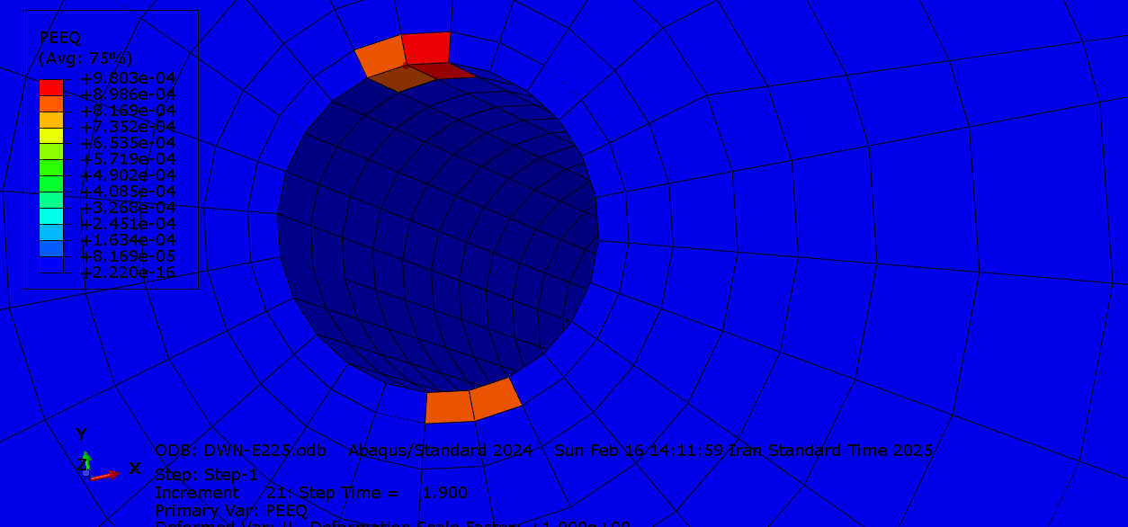

شکل6: اولین کرنش پلاستیک در فشار گل 1/33 مگاپاسکال مشاهده گردید

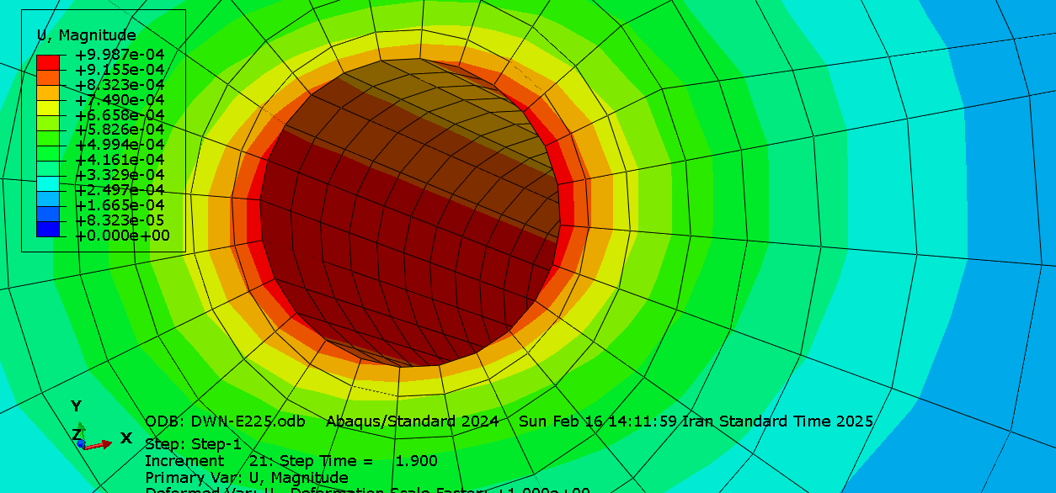

شکل7: میزان جابه­جایی در فشار گل 1/33 مگاپاسکال

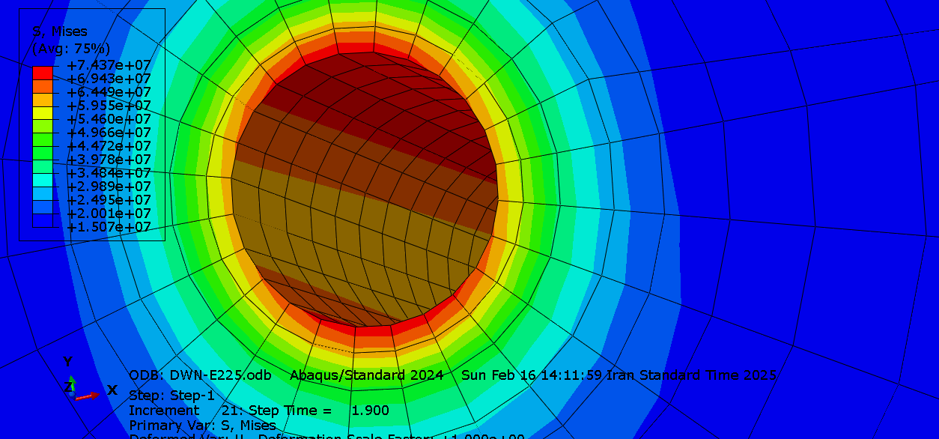

شکل8: میزان تنش ایجاد شده در فشار گل 1/33 مگاپاسکال

**5- نتیجه­گیری**

در این مطالعه به بررسی یک چاه حفاری شده با استفاده از روش تحلیلی و هم­چنین شبیه­سازی عددی حاصل شـده در نرم­افزار آباکوس پرداخته شد. نتایج حاصل شده از این مطالعه به شرح زیر می­باشد:

1. نتایج حاصل از مطالعات ژئومکانیکی قادر است تا نتایج واقعی را برای ما با دقت مناسب پیش­بینی کند. لذا استفاده از این روش­ها، در حین عملیات حفاری و نیز قبل از هر گونه عملیات حفاری جدید پیشنهاد می­شود.

2. در این مطالعه نشان داده شد که نتایج حاصل از معیار موهر-کلمب برای هر دو روش تحلیلی و عددی با واقعیت هم­خانی مناسبی دارد.

3. در این پژوهش فشار گل حفاری مناسب جهت پایداری دیواره چاه با روش تحلیلی و مدل­سازی عددی در نرم­افزار آباکوس محاسبه گردید که اختلاف 06/9 درصدی را دارا بودند.

|  |  |
| --- | --- |
| فشار گل حفاری حداقل (MPA) | مقایسه نتایج |
| 1/30 | مدل­سازی تحلیلی |
| 1/33 | مدل­سازی عددی |

**مراجع**

[1] Eshghi Gahderijani, R. and R. Shirinabadi, *Numerical modeling of hydraulic fracturing using ABAQUS finite element software and determining the factors affecting the fracture initiation pressure.* JOURNAL OF ROCK MECHANICS, 2023. **7**(1): p. 73-83.

[2] Fahool, F., R. Shirinabadi, and P. Moarefvand, *Poroelastic Analysis Employing the Finite Element Method to Assess the Effect of Changes in the Biot Coefficient on Oil Well Wall Stability.* Indian Geotechnical Journal, 2023: p. 1-13.

[3] Heidarian, M., et al., *New analytical model for predicting the unstable zone around the borehole.* SPE Journal, 2014. **19**(06): p. 1177-1183.

[4] Salehi, S., G. Hareland, and R. Nygaard, *Numerical simulations of wellbore stability in under-balanced-drilling wells.* Journal of Petroleum Science and Engineering, 2010. **72**(3-4): p. 229-235.

[5] فرهاد, م. and ن. محمد, *مقایسه قابلیتهای عملیاتی انواع روشهای حفاری و ارائه پارامتر های موثر در انتخاب بهترین شیوه حفاری مخازن نفتی.* 2015.

[6] Bozorgi, E., D. Javani, and M. Rastegarnia, *Development of a mechanical earth model in an Iranian off-shore gas field.* 2016.

[7] Fattahi, H. and N. Zandy Ilghani, *Bayesian prediction of rotational torque to operate horizontal drilling.* Journal of Mining and Environment, 2019. **10**(2): p. 507-515.

[8] Shirinabadi, R., E. Moosavi, and M. Gholinejad, *Application of distinct element method to analyze the fracture and in-situ stress on wellbore stability under triaxial compression.* Indian Geotechnical Journal, 2021. **51**(6): p. 1384-1398.